2022年度

中国海关科学技术研究中心部门决算

**目录**

第一部分 中国海关科学技术研究中心概况 1

一、部门职责 2

二、机构设置 3

第二部分 2022 年度部门决算表 5

一、收入支出决算总表 6

二、收入决算表 7

三、支出决算表 8

四、财政拨款收入支出决算总表 9

五、一般公共预算财政拨款支出决算表 10

六、一般公共预算财政拨款基本支出决算明细表 11

七、一般公共预算财政拨款“三公”经费支出决算表 12

八、政府性基金预算财政拨款收入支出决算表 13

九、国有资本经营预算财政拨款支出决算表 14

第三部分 2022 年度部门决算情况说明 15

一、收入支出决算总体情况说明 16

二、收入决算情况说明 17

三、支出决算情况说明 18

四、财政拨款收入支出决算总体情况说明 19

五、一般公共预算财政拨款支出决算情况说明 20

六、一般公共预算财政拨款基本支出决算情况说明 24

七、一般公共预算财政拨款“三公”经费支出决算情况说明 24

八、政府采购支出说明 24

九、国有资产占用情况说明 25

十、预算绩效情况说明 25

第四部分 名词解释 30

第一部分

中国海关科学技术研究中心概况

一、部门职责

中国海关科学技术研究中心为海关总署直属正局级事业单位，在海关总署党委领导下履行下列职责：

（一）开展海关系统全局性、基础性、关键性科学技术研究。开展海关科学技术发展战略和科技创新体系研究。

（二）承担对海关系统科学技术研究工作的技术指导性工作，为争议性检验鉴定结果复检、仲裁以及重大或突发事件应急提供技术支持。负责海关系统技术机构资质审核、技术评审和业务指导工作，开展专业技术考核和评价工作。

（三）开展海关标准化体系建设研究。开展海关标准化科学研究，承担标准制修订的技术支持，组织标准物质、参考物质的研制。承担标准样品、试剂（盒）等标准化核心检测资源管理的技术支持。

（四）承担海关系统专业基准实验室建设和相关技术研究工作。承担实验室建设技术指标体系、质量管理、信息化、生物安全、生物安保、生物反恐、评价考核的标准研究与制定。开展国际参考实验室建设工作。

（五）开展出入境卫生检疫、进出境动植物及其产品检验检疫、进出口商品检验鉴定及质量安全、进出口食品化妆品安全、进出境生物安全等海关通关监管技术领域的理论研究、技术研究与推广工作。

（六）开展海关技术装备研究工作。开展海关业务领域的设备、仪器、检测方法及配套试剂的自主研发、应用和转化技术研发与推广工作。

（七）承担海关基础资源建设、维护、管理及应用工作。

（八）开展海关业务领域学术层面的国家交流合作，参与相关国际组织的学术研究交流，为海关对外技术谈判、驻外检疫监测、国际援助等提供技术、专家支持。

（九）承担海关科学技术研究的学科体系建设工作，主办相关学术刊物。开展与海关院校以及其他高校科研院所的联合人才培养工作。承办相关业务领域的专业技术培训。

（十）承担相关检验、检疫、检测、监测、鉴定、咨询、培训、技术研究和开发等委托业务。

（十一）负责为北京海关提供相关技术服务。

（十二）承担海关总署交办的其他事项。

二、机构设置

中国海关科学技术研究中心内设机构：办公室、国际合作部、财务部、人力资源部、党群工作部、科技项目研发部、基础资源管理部、综合业务部、综合检测部、科技战略与生物安全研究所、卫生检疫研究所、动物检疫研究所、植物检疫研究所、食品安全研究所、工业与消费品安全研究所、通关监管技术研究所、技术装备研究所。

纳入中国海关科学技术研究中心2022年部门决算编制范围的单位（含独立编报部门决算的单户）详细情况见下表：

|  |  |
| --- | --- |
| 序号 | 单位名称 |
| 1 | 中国海关科学技术研究中心 |

# 第二部分

# 2022年度部门决算表

收入支出决算总表

公开01表

部门：中国海关科学技术研究中心 金额单位：万元

|  |  |  |  |  |  |
| --- | --- | --- | --- | --- | --- |
| 收入 | | | 支出 | | |
| 项目 | 行次 | 金额 | 项目 | 行次 | 金额 |
| 栏次 |  | 1 | 栏次 |  | 2 |
| 一、一般公共预算财政拨款收入 | 1 | 10,940.86 | 一、一般公共服务支出 | 13 | 12,930.51 |
| 二、事业收入 | 2 | 5,813.8 | 二、外交支出 | 14 | - |
| 三、经营收入 | 3 | - | 三、公共安全支出 | 15 | - |
| 四、其他收入 | 4 | 12.29 | 四、教育支出 | 16 | - |
|  | 5 |  | 五、社会保障和就业支出 | 17 |  |
|  | 6 |  | 六、卫生健康支出 | 18 | - |
|  | 7 |  | 七、住房保障支出 | 19 | 516.11 |
| 本年收入合计 | 8 | **16,766.95** | 本年支出合计 | 20 | **13,446.62** |
| 使用非财政拨款结余 | 9 | - | 结余分配 | 21 | 1,284.43 |
| 年初结转和结余 | 10 | 2,121.64 | 年末结转和结余 | 22 | 4,157.54 |
|  | 11 |  |  | 23 |  |
| 总计 | 12 | **18,888.59** | 总计 | 24 | **18,888.59** |

注：1.本表反映部门本年度的总收支和年末结转结余情况。

2.本套报表金额单位转换时可能存在尾数误差。

收入决算表

部门：中国海关科学技术研究中心

|  |  |  |  |  |  |  |  |  |
| --- | --- | --- | --- | --- | --- | --- | --- | --- |
| 项目 | | 本年收入合计 | 财政拨款收入 | 上级补助收入 | 事业收入 | 经营收入 | 附属单位上缴收入 | 其他收入 |
| 功能分类科目编码 | 科目名称 |
| 栏次 | | 1 | 2 | 3 | 4 | 5 | 6 | 7 |
| 合计 | | **16,766.95** | **10,940.86** |  | **5,813.8** |  |  | **12.29** |
| **201** | **一般公共服务支出** | 16,250.84 | 10,424.75 |  | 5,813.8 |  |  | 12.29 |
| 20109 | 海关事务 | 16,250.84 | 10,427.75 |  | 5,813.8 |  |  | 12.29 |
| 2010902 | 一般行政管理事务 | 2,200.00 | 2,200 |  |  |  |  |  |
| 2010908 | 信息化建设 | 87.00 | 87.00 |  |  |  |  |  |
| 2010909 | 海关关务 | 4,494.3 | 4,494.3 |  |  |  |  |  |
| 2010912 | 检验检疫 | 2,381.93 | 2,381.93 |  |  |  |  |  |
| 2010950 | 事业运行 | 6,996.94 | 1,170.85 |  | 5,813.8 |  |  | 12.29 |
| 2010999 | 其他海关事务支出 | 90.67 | 90.67 |  |  |  |  |  |
| **208** | **社会保障和就业支**  **出** |  |  |  |  |  |  |  |
| 20805 | 行政事业单位养老支出 |  |  |  |  |  |  |  |
| 2080502 | 事业单位离退休 |  |  |  |  |  |  |  |
| **221** | **住房保障支出** | 516.11 | 516.11 |  |  |  |  |  |
| 22102 | 住房改革支出 | 516.11 | 516.11 |  |  |  |  |  |
| 2210201 | 住房公积金 | 354.08 | 354.08 |  |  |  |  |  |
| 2210202 | 提租补贴 | 16.03 | 16.03 |  |  |  |  |  |
| 2210203 | 购房补贴 | 146.00 | 146.00 |  |  |  |  |  |

公开02表 金额单位：万元

注：本表反映部门本年度取得的各项收入情况

支出决算表

部门：中国海关科学技术研究中心

公开03表金额单位：万元

|  |  |  |  |  |  |  |  |
| --- | --- | --- | --- | --- | --- | --- | --- |
| 项目 | | 本年支出合计 | 基本支出 | 项目支出 | 上缴上级支出 | 经营支出 | 对附属单位补助支出 |
| 功能分类科目编码 | 科目名称 |
| 栏次 | | 1 | 2 | 3 | 4 | 5 | 6 |
| 合计 | | **13,446.62** | **6,428.14** | **7,018.48** |  |  |  |
| **201** | **一般公共服务支出** | 12,930.51 | 5,912.03 | 7,018.48 |  |  |  |
| 20109 | 海关事务 | 12,930.51 | 5,912.03 | 7,018.48 |  |  |  |
| 2010902 | 一般行政管理事务 | 1,514.08 |  | 1,514.08 |  |  |  |
| 2010908 | 信息化建设 | 87.00 |  | 87.00 |  |  |  |
| 2010909 | 海关关务 | 3,859.44 |  | 3,859.44 |  |  |  |
| 2010912 | 检验检疫 | 1,471.12 |  | 1,471.12 |  |  |  |
| 2010950 | 事业运行 | 5,912.03 | 5,912.03 |  |  |  |  |
| 2010999 | 其他海关事务支出 | 86.84 |  | 86.84 |  |  |  |
| **208** | 社会保障和就业支出 |  |  |  |  |  |  |
| 20805 | 行政事业单位养老支出 |  |  |  |  |  |  |
| 2080502 | 事业单位离退休 |  |  |  |  |  |  |
| **221** | **住房保障支出** | 516.11 | 516.11 |  |  |  |  |
| 22102 | 住房改革支出 | 516.11 | 516.11 |  |  |  |  |
| 2210201 | 住房公积金 | 354.08 | 354.08 |  |  |  |  |
| 2210202 | 提租补贴 | 16.03 | 16.03 |  |  |  |  |
| 2210203 | 购房补贴 | 146.00 | 146.00 |  |  |  |  |

注：本表反映部门本年度各项支出情况。

财政拨款收入支出决算总表

部门：中国海关科学技术研究中心

公开04表金额单位：万元

|  |  |  |  |  |  |  |  |  |
| --- | --- | --- | --- | --- | --- | --- | --- | --- |
| 收 入 | | | 支 出 | | | | | |
| 项目 | 行次 | 金额 | 项目 | 行次 | 合计 | 一般公共预算财政拨款 | 政府性基金预算财政拨  款 | 国有资本经营预算财政拨款 |
| 栏次 |  | 1 | 栏次 |  | 2 | 3 | 4 | 5 |
| 一、一般公共预算财  政拨款 | 1 | 10,940.86 | 一、一般公共服务  支出 | 14 | 8,385.26 | 8,385.26 |  |  |
| 二、政府性基金预算  财政拨款 | 2 |  | 二、外交支出 | 15 |  |  |  |  |
| 三、国有资本经营财  政拨款 | 3 |  | 三、公共安全支出 | 16 |  |  |  |  |
|  | 4 |  | 四、教育支出 | 17 |  |  |  |  |
|  | 5 |  | 五、社会保障和就  业支出 | 18 |  |  |  |  |
|  | 6 |  | 六、卫生健康支出 | 19 |  |  |  |  |
|  | 7 |  | 七、住房保障支出 | 20 | 516.11 | 516.11 |  |  |
| 本年收入合计 | 8 | **10,940.86** | 本年支出合计 | 21 | **8,901.37** | **8,901.37** |  |  |
| 年初财政拨款结转和  结余 | 9 | 644.59 | 年末财政拨款结转  和结余 | 22 | 2,684.08 | 2,684.08 |  |  |
| 一般公共预算财政  拨款 | 10 | 644.59 |  | 23 |  |  |  |  |
| 政府性基金预算财  政拨款 | 11 |  |  | 24 |  |  |  |  |
| 国有资本经营预算  财政拨款 | 12 |  |  | 25 |  |  |  |  |
| 总计 | 13 | **11,585.45** | 总计 | 26 | **11,585.45** | **11,585.45** |  |  |

注：本表反映部门本年度一般公共预算财政拨款、政府性基金预算财政拨款和国有资本经营预算财政拨款的总收支和年末结转结余情况。

一般公共预算财政拨款支出决算表

公开05表

部门：中国海关科学技术研究中心 金额单位：万元

|  |  |  |  |  |
| --- | --- | --- | --- | --- |
| 项目 | | 本年支出 | | |
| 功能分类科目编码 | 科目名称 | 小计 | 基本支出 | 项目支出 |
| 栏次 | | 1 | 2 | 3 |
| 合计 | | **8,901.37** | **1,882.89** | **7,018.48** |
| **201** | 一般公共服务支出 | 8,385.26 | 1,366.78 | 7,018.48 |
| 20109 | 海关事务 | 8,385.26 | 1,366.78 | 7,018.48 |
| 2010902 | 一般行政管理事务 | 1,514.08 |  | 1,514.08 |
| 2010908 | 信息化建设 | 87.00 |  | 87.00 |
| 2010909 | 海关关务 | 3,859.44 |  | 3,859.44 |
| 2010912 | 检验检疫 | 1,471.12 |  | 1,471.12 |
| 2010950 | 事业运行 | 1,366.78 | 1,366.78 |  |
| 2010999 | 其他海关事务支出 | 86.84 |  | 86.84 |
| **208** | 社会保障和就业支出 |  |  |  |
| 20805 | 行政事业单位养老支出 |  |  |  |
| 2080502 | 事业单位离退休 |  |  |  |
| **221** | 住房保障支出 | 516.11 | 516.11 |  |
| 22102 | 住房改革支出 | 516.11 | 516.11 |  |
| 2210201 | 住房公积金 | 354.08 | 354.08 |  |
| 2210202 | 提租补贴 | 16.03 | 16.03 |  |
| 2210203 | 购房补贴 | 146.00 | 146.00 |  |

注：本表反映部门本年度一般公共预算财政拨款支出情况。

一般公共预算财政拨款基本支出决算表

公开06表

部门：中国海关科学技术研究中心 金额单位：万元

|  |  |  |  |  |  |
| --- | --- | --- | --- | --- | --- |
| 人员经费 | | | 公用经费 | | |
| 科目编码 | 科目名称 | 决算数 | 科目编码 | 科目名称 | 决算数 |
| **301** | 工资福利支出 | **1,763.53** | **302** | 商品和服务支出 | **119.26** |
| 30101 | 基本工资 | 358.48 | 30201 | 办公费 | 20.23 |
| 30102 | 津贴补贴 | 311.6 | 30202 | 印刷费 | 11.51 |
| 30103 | 奖金 |  | 30203 | 咨询费 | 7.5 |
| 30106 | 伙食补助费 |  | 30204 | 手续费 | 0.19 |
| 30107 | 绩效工资 | 588.49 | 30205 | 水费 | 0.59 |
| 30108 | 机关事业单位基本养老保险  缴费 | 120.84 | 30206 | 电费 | 60.62 |
| 30109 | 职业年金缴费 | 30.03 | 30207 | 邮电费 | 0.01 |
| 30110 | 职工基本医疗保险缴费 |  | 30208 | 取暖费 |  |
| 30111 | 公务员医疗补助缴费 |  | 30209 | 物业管理费 | 0.53 |
| 30112 | 其他社会保障缴费 |  | 30211 | 差旅费 | 3.79 |
| 30113 | 住房公积金 | 354.08 | 30212 | 因公出国（境）费用 |  |
| 30114 | 医疗费 |  | 30213 | 维修（护）费 |  |
| 30199 | 其他工资福利支出 |  | 30214 | 租赁费 |  |
| **303** | 对个人和家庭的补助 |  | 30215 | 会议费 |  |
| 30301 | 离休费 |  | 30216 | 培训费 | 2.15 |
| 30302 | 退休费 |  | 30217 | 公务接待费 |  |
| 30303 | 退职（役）费 |  | 30218 | 专用材料费 |  |
| 30304 | 抚恤金 |  | 30224 | 被装购置费 |  |
| 30305 | 生活补助 |  | 30225 | 专用燃料费 |  |
| 30307 | 医疗费补助 |  | 30226 | 劳务费 |  |
| 30308 | 助学金 |  | 30227 | 委托业务费 |  |
| 30309 | 奖励金 |  | 30228 | 工会经费 |  |
| 30399 | 其他对个人和家庭的补助 |  | 30229 | 福利费 |  |
|  |  |  | 30231 | 公务用车运行维护费 | 11.70 |
|  |  |  | 30239 | 其他交通费用 |  |
|  |  |  | 30240 | 税金及附加费用 |  |
|  |  |  | 30299 | 其他商品和服务支出 | 0.44 |
|  |  |  | **310** | 资本性支出 | **0.11** |
|  |  |  | 31001 | 房屋建筑物购建 |  |
|  |  |  | 31002 | 办公设备购置 | 0.11 |
|  |  |  | 31003 | 专用设备购置 |  |
|  |  |  | 31007 | 信息网络及软件购置更  新 |  |
|  |  |  | 31013 | 公务用车购置 |  |
|  |  |  | 31019 | 其他交通工具购置 |  |
|  |  |  | 31021 | 文物和陈列品购置 |  |
|  |  |  | 31022 | 无形资产购置 |  |
|  |  |  | 31099 | 其他资本性支出 |  |
| 人员经费合计 | | **1,763.53** | 公用经费合计 | | **119.36** |

注：本表反映部门本年度一般公共预算财政拨款基本支出明细情况。

一般公共预算财政拨款“三公”经费支出决算表

公开07表

部门：中国海关科学技术研究中心 金额单位：万元

|  |  |  |  |  |  |  |  |  |  |  |  |
| --- | --- | --- | --- | --- | --- | --- | --- | --- | --- | --- | --- |
| 预算数 | | | | | | 决算数 | | | | | |
| 合计 | 因公出国  （境）费 | 公务用车购置及运行费 | | | 公务接待费 | 合计 | 因公出国  （境  ）费 | 公务用车购置及运行费 | | | 公务接待费 |
| 小计 | 公务用车购置费 | 公务用车运行费 | 小计 | 公务用车购置费 | 公务用车运行费 |
| 1 | 2 | 3 | 4 | 5 | 6 | 7 | 8 | 9 | 10 | 11 | 12 |
| 11.70 |  | 11.70 |  | 11.70 |  | 11.70 |  | 11.70 |  | 11.70 |  |

注：本表反映部门本年度“三公”经费支出预决算情况。其中，预算数为“三公”经费全年预算数， 反映按规定程序调整后的预算数；决算数是包括当年一般公共预算财政拨款和以前年度结转资金安排的实际支出。

政府性基金预算财政拨款收入支出决算表

公开08表

部门：中国海关科学技术研究中心 金额单位：万元

|  |  |  |  |  |  |  |  |
| --- | --- | --- | --- | --- | --- | --- | --- |
| 项目 | | 年初结转和结余 | 本年收入 | 本年支出 | | | 年末结转和结余 |
| 功能分类科目编码 | 科目名称 | 小计 | 基本支出 | 项目支出 |
| 栏次 | | 1 | 2 | 3 | 4 | 5 | 6 |
| 合计 | |  |  |  |  |  |  |
|  |  |  |  |  |  |  |  |
|  |  |  |  |  |  |  |  |
|  |  |  |  |  |  |  |  |
|  |  |  |  |  |  |  |  |
|  |  |  |  |  |  |  |  |
|  |  |  |  |  |  |  |  |

注：本表反映部门本年度政府性基金预算财政拨款收入、支出及结转和结余情况。

说明：中国海关科学技术研究中心没有政府性基金收入，也没有使用政府性基金安排的支出，故本表无数据。

国有资本经营预算财政拨款支出决算表

公开09表

部门：中国海关科学技术研究中心 金额单位：万元

|  |  |  |  |  |
| --- | --- | --- | --- | --- |
| 项目 | | 本年支出 | | |
| 功能分类科目编码 | 科目名称 | 合计 | 基本支出 | 项目支出 |
| 栏次 | | 1 | 2 | 3 |
| 合计 | |  |  |  |
|  |  |  |  |  |
|  |  |  |  |  |
|  |  |  |  |  |
|  |  |  |  |  |
|  |  |  |  |  |
|  |  |  |  |  |

注：本表反映部门本年度国有资本经营预算财政拨款支出情况。

说明：中国海关科学技术研究中心没有使用国有资本经营预算安排的支出，故本表无数据。

# 第三部分

# 2022年度部门决算表情况说明

一、收入支出决算总体情况说明

2022年度收支总计18,888.59万元。与2021年度相比，收支总计各增加3,751.21万元，增长24.78%，主要是财政收入拨款收入和事业收入增长，支出相应也增加。

## 图1：收支决算总计变动情况

**（单位：万元）**

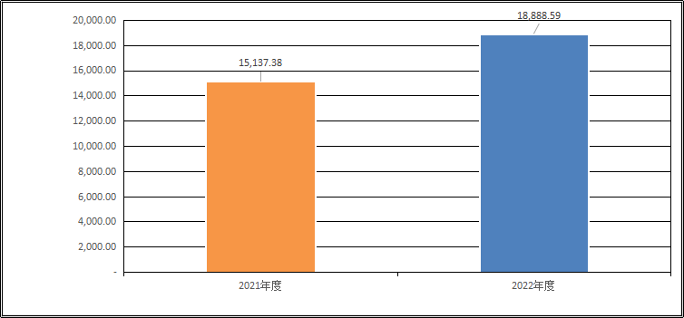

二、收入决算情况说明

2022年度收入合计16,766.95万元。其中：财政拨款收入10,940.86万元，占65.25%；事业收入5,813.8万元，占34.67%；其他收入12.29万元，占0.08%。

## 图2：收入决算

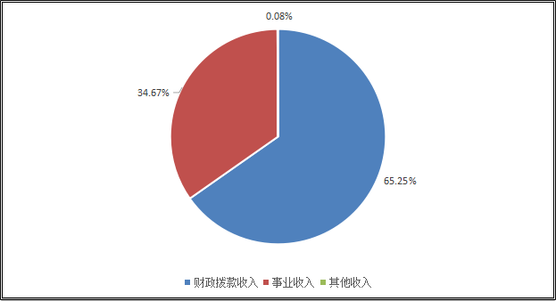

三、支出决算情况说明

2022年度支出合计13,446.62万元，其中：基本支出6,428.14万元，占47.8%；项目支出7,018.48万元，占52.2%。

## 图3：支出决算

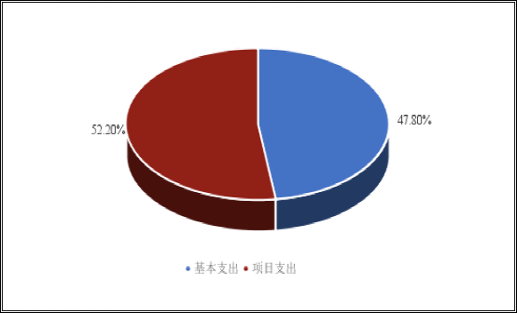

四、财政拨款收入支出决算总体情况说明

2022年度财政拨款收支总计11,585.45万元。与2021年度相比，财政拨款收支总计各增加2,693.92万元，增长30.3%，主要是海科中心业务范围扩展增长，资金需求量增加。

## 图4：财政拨款收支决算总计变动情况

**（单位：万元）**

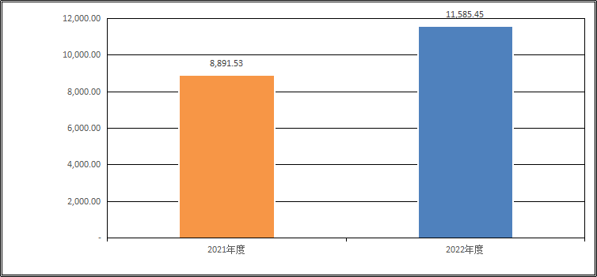

五、一般公共预算财政拨款支出决算情况说明

**（一）财政拨款支出决算总体情况。**

2022年度财政拨款支出8,901.37万元，占本年支出合计的66.2%。与2021年度相比，财政拨款支出增加654.43万元，增长7.94%，主要是海科中心业务范围扩展增长，财政加大资金保障力度。

## 图5：财政拨款支出决算变动情况

**（单位：万元）**

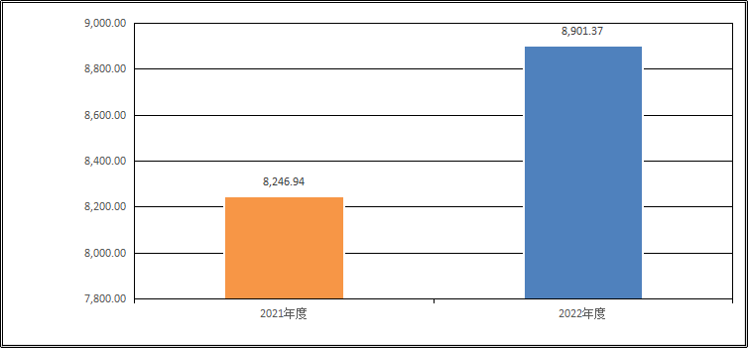

**（二）财政拨款支出决算结构情况。**

2022年度财政拨款支出8,901.37万元，主要用于以下方面：一般公共服务支出8,385.26万元，占94.2%；住房保障支出516.11万元，占5.8%。

## 图6：财政拨款支出决算结构

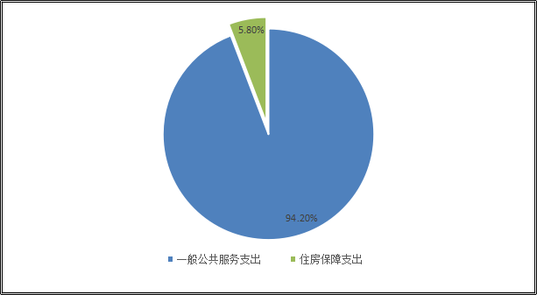

**（三）财政拨款支出决算具体情况。**

2022年度财政拨款支出为8,901.37万元,支出具体情况如下：

**1. 一般公共服务支出（类）海关事务（款）一般行政管理事务（项）。**年初预算为217.27万元，支出决算为1,514.08万元,完成年初预算的696.87%。决算数大于预算数的主要原因：年内追加动植检能力提升专项经费。

**2. 一般公共服务支出（类）海关事务（款）信息化建设（项）。**年初预算为87万元，支出决算为87万元，完成年初预算的100%。

**3. 一般公共服务支出（类）海关事务（款）海关关务（项）。**年初预算为4,298.54万元，支出决算为3,859.44万元，完成年初预算的89.78%。决算数小于预算数的主要原因：内含海关系统基建项目，按照施工进度未达到支付条件，形成结转资金。

**4. 一般公共服务支出（类）海关事务（款）检验检疫（项）。**年初预算为1,648.22万元，支出决算为1,471.12万元，完成年初预算的89.26%。决算数小于预算数的主要原因：其中，境外疫情输入专项于年底下达，逢北京新冠病毒感染高峰，形成结转资金。

**5. 一般公共服务支出（类）海关事务（款）事业运行（项）。**年初预算为1,220.47万元，支出决算为1,366.78万元，完成年初预算的111.99%。决算数大于预算数的主要原因：年内追加疫情防控一线人员临时补贴经费。

**6. 住房保障支出（类）住房改革支出（款）住房公积金（项）。**年初预算为354.08万元，支出决算为354.08万元， 完成年初预算的100%。

**7. 住房保障支出（类）住房改革支出（款）提租补助（项）。**年初预算为16.03万元，支出决算为16.03万元，完成年初预算的100%。

**8. 住房保障支出（类）住房改革支出（款）购房补助（项）。**年初预算为146万元，支出决算为146万元，完成年初预算的100%。

六、一般公共预算财政拨款基本支出决算情况说明

2022年度财政拨款基本支出1,882.89万元，其中：人员经费1,763.53万元，主要包括基本工资、津贴补贴、绩效工资、住房公积金、职业年金、机关事业单位基本养老保险金。公用经费119.36万元，主要包括办公费、印刷费、咨询费、邮电费、物业管理费、水费、电费、手续费、差旅费、培训费、公务用车运行维护费、办公设备购置、其他商品和服务支出。

七、一般公共预算财政拨款“三公”经费支出决算情况说明

**（一）“三公”经费财政拨款支出决算总体情况说明。**

2022年度“三公”经费财政拨款支出预算为11.7万元，支出决算为11.7万元，完成预算的100%。

**（二）“三公”经费财政拨款支出决算具体情况说明。**

公务用车购置及运行费。预算为11.7万元，支出决算11.7万元，完成年初预算的100%。

八、政府采购支出说明

海科中心2022年度政府支出总额2,703.21万元，其中：政府采购货物支出1,887.07万元、政府采购工程支出218.85万元、政府采购服务支出597.29万元。授予中小企业合同金额2,396.23万元，占政府采购支出总额的88.64%，其中：授予小微企业合同金额896.88万元，占授予中小企业合同金额的37.43%；货物采购授予中小企业合同金额占货物支出金额的83.73%。

九、国有资产占用情况说明

截至2022年12月31日，海科中心共有车辆3辆（台），均为其他用车。单价100万元（含）以上的设备28台（套）。

十、预算绩效情况说明

**（一）绩效管理评价工作开展情况。**

2022年海科中心项目支出绩效自评共涵盖12个二级项目，预算金额总计9,702.56万元，包括上年结转资金448.66万元，当年财政拨款9,253.9万元。其中，在中央部门预算管理系统中填报的绩效自评项目11个。

**（二）项目绩效自评结果**

口岸公共卫生安全专项项目绩效自评综述：根据年初设定的绩效目标，项目自评得分为99.6分。全年预算数360万元，执行数为347.08万元，完成预算的96.41%。项目绩效目标完成情况：依据《中华人民共和国国境卫生检疫法实施细则》等，使工作人员掌握疫病疫情检测与处置技术，提高业务人员业务能力。做好传染病疫情收集、风险评估和预警工作，防止重大烈性传染病传入。建立口岸公共卫生安全体制机制，把好首都国门口岸安全关，加快口岸公共卫生核心能力建设工作。

进出口食品及化妆品安全专专项项目绩效自评综述：根据年初设定的绩效目标，项目自评得分为98分。全年预算数230万元，执行数为230万元，完成预算的100%。项目绩效目标完成情况：开展进出口食品、化妆品中风险化学成分检测能力建设，开展非目标潜在风险药物模型的建立，形成动物源性食品中潜在有害风险药物筛查与鉴定标准操作程序，提升实验室管理和质量控制工作，完成内审和外部审核，持续满足认可体系的需求。

进出口商品质量安全检验监管专项项目绩效自评综述：根据年初设定的绩效目标，项目自评得分为98分。全年预算数588.22万元，执行数为588.22万元，完成预算的100%。项目绩效目标完成情况：依据《中华人民共和国进出口商检法》及其实施条例等法律法规，有效发现进出口商品质量安全隐患及风险，为全国各级海关履行进出口商品检验监管职能、完善进出口商品质量安全监管制度和做好进出口商品检验监管工作提供检测技术及检测数据支持，通过检测数据积累和分析提出提升进口商品质量安全保障水平和出口商品质量竞争水平的初步方案。

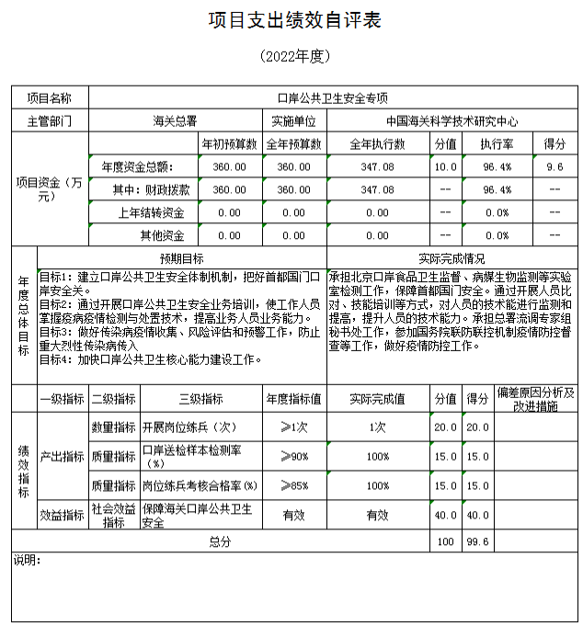

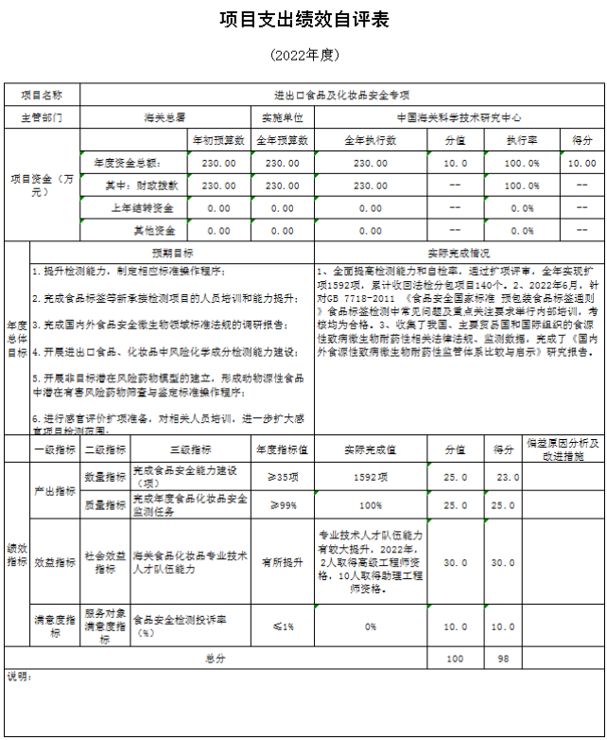

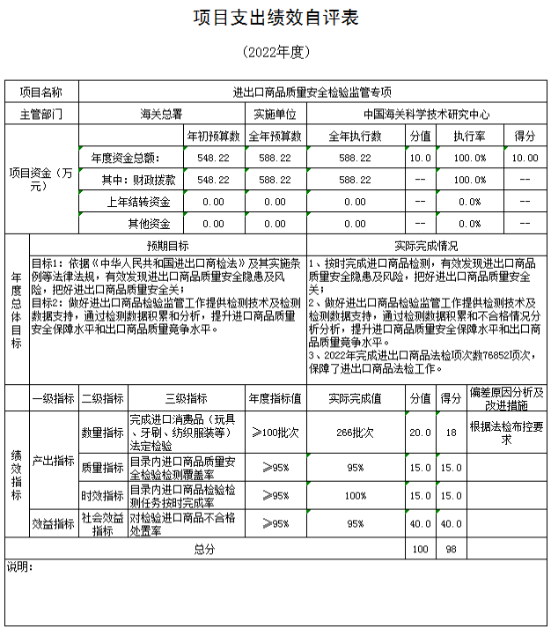

# 第四部分 名词解释

一、一般公共预算财政拨款收入：指中央财政当年拨付的资金。

二、事业收入：指事业单位开展专业业务活动及辅助活动所取得的收入。

三、经营收入：指事业单位在专业业务活动及其辅助活动之外开展非独立核算经营活动取得的收入。

四、其他收入：指除上述一般公共预算财政拨款收入、事业收 入、事业单位经营收入等以外的收入。主要是非同级财政拨款收入、存款利息收入等。

五、使用非财政拨款结余：指事业单位使用以前年度积累的非财政拨款结余弥补当年收支差额的金额。

六、年初结转和结余：指单位以前年度尚未完成、结转到本年 仍按原规定用途继续使用的资金，或项目已完成等产生的结余资金。

七、一般公共服务（类）海关事务（款）：反映海关用于系统行政和事业单位的基本支出及完成专项业务工作的项目支出。

一般行政管理事务（项）：反映海关系统（包括参照公务员管 理的事业单位）未单独设置项级科目的其他项目支出。

信息化建设（项）：反映海关系统用于海关科技信息化建设、 海关信息系统运行维护等方面的支出。

海关关务（项）：反映海关现场综合业务费、基本建设和资产 运行维护方面的支出。

检验检疫（项）：反映海关系统用于检验检疫执法保障及能力提升、检验检疫安全监管、认证认可监督管理支出。

事业运行（项）：反映海关事业单位的基本支出，不包括行政单位（包括参照公务员管理的事业单位）后勤服务中心等附属事业单位。

其他海关事务支出（项）：反映除上述项目以外其他海关事务方面的支出。

## 八、社会保障和就业支出（类）行政事业单位养老支出（款）：反映用于海关行政事业单位离退休方面的支出。

事业单位离退休（项）：反映海关系统事业单位开支的离退休经费。

## 九、住房保障支出（类）住房改革支出（款）：反映海关系统按照国家政策规定为职工发放的住房公积金、提租补贴和购房补贴等支出。住房改革支出包括三项：

住房公积金（项）：住房公积金是按照《住房公积金管理条例》的规定，由单位及其在职职工缴存的长期住房储金。该项政策始于上世纪九十年代中期，在全国机关、企事业单位在职职工中普 遍实施，缴存比例最低不低于5％，最高不超过12％，缴存基数为职工本人上年工资，目前已实施近20年时间。行政单位缴存基数包括国家统一规定的公务员职务工资、级别工资、机关工人岗位工资和技术等级（职务）工资、年终一次性奖金、特殊岗位津贴、艰苦边远地区津贴，规范后发放的工作性津贴、生活性补贴等；事业单位缴存基数包括国家统一规定的岗位工资、薪级工资、绩效工资、艰苦边远地区津贴、特殊岗位津贴等。

提租补贴（项）：提租补贴是经国务院批准，于2000年开始针对在京中央单位公有住房租金标准提高发放的补贴，中央在京单位按照在职在编职工人数和离退休人数以及相应职级的补贴标准确定，人均月补贴90元。

购房补贴（项）：购房补贴是根据《国务院关于进一步深化城镇住房制度改革加快住房建设的通知》（国发〔1998〕23号）的规定，从1998年下半年停止实物分房后，房价收入比超过4倍以上地区对无房和住房未达标职工发放的住房货币化改革补贴资金。中央行政事业单位从2000年开始发放购房补贴资金，地方行政事业单位从1999年陆续开始发放购房补贴资金，企业根据本单位情况自行确定。在京中央

单位按照《中共中央办公厅国务院办公厅转发建设部等单位<关于完善在京中央和国家机关住房制度的若干意见>的通知》（厅字〔2005〕8号）规定的标准执行，京外中央单位按照所在地人民政府住房分配货币化改革的政策规定和标准执行。

十、结余分配：指事业单位按照政府会计制度的规定缴纳的所得税、提取的专用结余以及转入非财政拨款结余的金额等。

十一、年末结转和结余：指单位按有关规定结转到下年或以后年度继续使用的资金，或项目已完成等产生的结余资金。

十二、基本支出：指为保障机构正常运转、完成日常工作任务而发生的人员支出和公用支出。

十三、项目支出：指在基本支出之外为完成特定行政任务或事业发展目标所发生的支出。

十四、“三公经费”：纳入中央财政预决算管理的“三公”经费，是指中央部门用财政拨款安排的因公出国（境）费、公务用车购置及运行费和公务接待费。其中，因公出国（境）费反映单位公务出国（境）的国际旅费、国外城市间交通费、住宿费、伙食费、培训费、公杂费等支出；公务用车购置及运行费反映单位公务用车购置支出（含车辆购置税）及按规定保留的公务用车车辆燃料费、维修费、过桥过路费、保险费、安全奖励费用等支出；公务接待费反映单位按规定开支的各类公务接待（含外宾接待）支出。